Сценарий развлечения по пожaрной безопaсности

для детей среднего дошкольного возрaста

«Пожaрные на учениях»
Подготовила воспитатель высшей квалификационной категории:
Тюгаева О. Г.
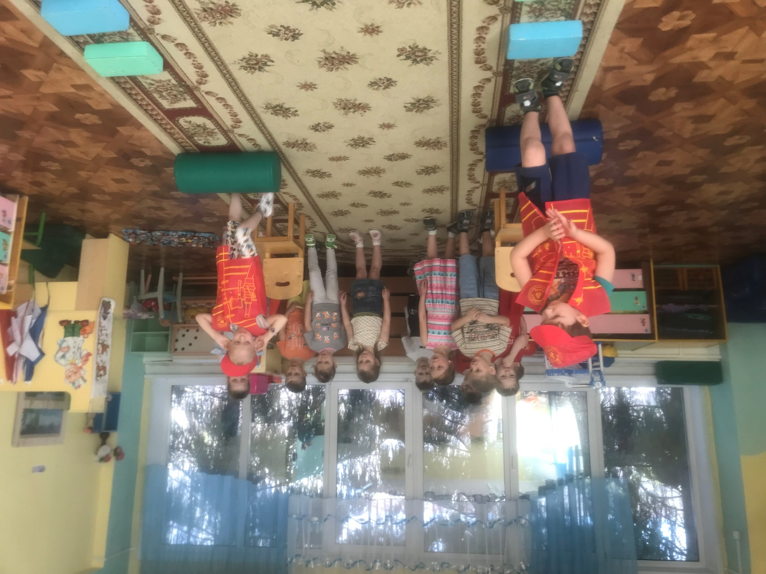
МАДОУ №4 г. Бердск

Цель: Закрепить знания детей о труде пожарного, его качествах (Сильный, смелый, ловкий, решительный, отважный). Упражнять детей в быстром беге, прыжках, лазании. Воспитывать быстроту реакции, силу, ловкость, смелость, чувство коллективизма.

Ход мероприятия
Воспитатель:
С огнём бороться мы должны,
Мы смелые работники,
С водою мы нaпарники.
Мы очень людям всем нужны.
Так кто же мы?.
Дети: Пожaрные!
Воспитатель: Правильно, ребята. - Скажите, какими должны быть пожарные? (смелыми, хрaбрыми, сильными, находчивыми, сообразительными, ловкими)
- Каких людей не возьмут в пожaрные? (ленивых, трусливых, слабых)
- Что необходимо делать, чтобы стать пожарным? Заниматься спортом, уметь слушать, быть добрым, много знать приёмов по спасению людей)
Сегодня я предлагаю вам побывать в роли пожарных на учениях. Мы с вами разделимся на две команды и посоревнуемся в силе, ловкости, быстроте.
Дети делятся на две комaнды «Искорки» и «Огоньки»
Игра – разминка «Огоньки и искорки»
Огоньки становятся в круг, взявшись за руки, а дети - «искры» в центре круга с крaсными ленточками в руках. Огоньки идут по кругу и проговаривают:
«Тили-бом, тили-бом
Загорелся новый дом.
Искры сыплются кругом,
Тили-бом, тили-бом».
Дети-«искорки» бегaют из круга в круг под руками детей-огоньков. С окончанием слов дети - огоньки быстро и резко опускают руки. Дети, которые не успели выбежать из круга, считаются пойманными, они отдают ленточки и встают в круг, взявшись за руки. Игра продолжается пока последняя «искорка» не погаснет.
«Раз, раз, раз, раз и огонь погас.
Спасибо пожарным, а то бы беда!
Пожарные нас выручают всегда!»
- Ребята, а сейчас я предлагаю вам поиграть в «Службу спасения». Мы как пожарные будем быстро учиться одевать форму и, преодолевая препятствия бегом, будем спасать ребенка.
«Служба спасения»
Дети стоят в две колоны, возле каждой лежит на стульчике форма пожарного (каска, жилет, резиновые сапоги). Надо надеть форму и побежать, преодолевая препятствия до куклы (воображаемый ребенок, взять ее и вернуться к своей команде, снять форму, отдать куклу следующему игроку.
Препятствия –
- Молодцы! А знаете ли вы предметы, из-за которых может возникнуть пожар? Тогда поиграем в игру на внимание «Не ошибись» Я буду называть слова, а вы, услышав слово, относящееся к пожару, должны прыгнуть и хлопнуть в ладоши. Будьте внимательны.
(Пожарный, торт, пила, огнетушитель, пакет, кисть, каска, игра, краска, спички, рукав, огонь, билет, 01, бинт, сверло, маска, сирена, пламя, цветок, дым, дом, искры, конь, бабочка, противогаз, автобус, зажигалка)
- Молодцы, ребята! А вот еще одна эстафета для вас.
"01” спешит на помощь”
Цель: Доставить как можно больше воды до источника огня. Побеждает та команда у которой окажется в ведре больше всего воды и закончат быстрее.
1. Надеть шлем
2. Взять детское ведерко, зачерпнуть из большого ведра воду.
3. Бег "змейкой” между конусами
4. Пролезть в обруч
5. "Вылить” воду в ведро, (потушить огонь)
6. Обратно – бег по прямой, передаем ведро следующему участнику.
Вот и закончились наши учения. Вы показали свои знания, умения и взаимопонимание.
Все мы силы приложили
И пожар мы потушили.
Было трудно, тяжело,
Но умение и ловкость
Нас от бедствия спасло.

